⑦ 工程与伦理
- 成本与延迟（token 花费、单次响应时间）
- 权限与隐私（是否涉及个人信息、如何脱敏）
- 数据许可与使用范围：本项目使用公开医学NLP基准IMCS-V2-NER（IMCS21-CBLUE Task1），从天池取得平台版数据，用于课程实体识别训练与评估。我们核对论文、作者仓库和平台条款，固定版本与划分；医疗原文和逐样本资料在本地受控保存，公开交付源码、聚合统计与复现流程，不重新分发原始数据。训练数据特征研究与评分核验详见附录D。
- AI 使用声明：用了哪些工具、用在哪些环节（写代码 / 调试 / 写作 / 评估）、如何验证 AI 的输出、人工修改了什么

⑧ 分工与贡献
学号 | 姓名 | 负责模块 | 产出证据（文件/提交记录/实验） | 工作量占比
 |  |  |  | %
本表须与每人单独提交的《贡献声明表》一致；不一致时以教师核验为准。

附录
A. 复现指南：环境 + 一条可执行命令 + 预期输出
B. 代码结构说明（目录树 + 各脚本职责）
C. 关键运行日志片段（训练曲线、评测输出）与迭代记录（如 git 提交记录截图、实验日志），用于证明推进过程与工作量

D. 数据来源与许可说明

D.1 数据集来源与学术出处
IMCS-21是中文医疗咨询基准（Chen等，Bioinformatics，2023，39(1)：btac817）。作者将2.0修订版IMCS21-CBLUE接入CBLUE，其中Task1即IMCS-V2-NER，实体边界与类别识别符合课程“信息抽取／序列标注”方向。
表D-1 官方资源与数据来源
官方资源 | 资源性质与用途 | 可点击链接
IMCS-21原论文 | 基准出处与任务定义 | 论文 DOI
IMCS-21原仓库 | 原研究数据与实现 | 作者仓库
IMCS21-CBLUE | 2.0修订与平台适配 | 修订版仓库
Task1任务目录 | NER标签、接口与评分 | Task1页面
CBLUE官方仓库 | 医疗语言理解评测体系 | CBLUE
天池数据集95414 | 正式数据包与任务入口 | 天池下载页
项目从天池下载IMCS-V2-NER.zip。GitHub原仓库也有数据；按对话ID和句子ID比对固定版本后，train/dev句子文本相同，BIO标签序列不同的句子分别为17,653句和5,845句。平台更新记载了NER标注修订，故全组采用平台包统一金标、文件结构和提交接口，GitHub用于研究追溯。

D.2 数据内容、版本与文件组成
数据以对话ID为顶层键，dialogue数组保存句子；句内含sentence_id、speaker、sentence及有标注集的BIO_label。五类实体为Symptom（症状）、Drug（药品）、Drug_Category（药物类别）、Medical_Examination（医学检查）、Operation（医疗操作）。每类设B/I标签，加O共11类；原文每个Unicode码点对应一个标签，空格与标点保留。
表D-2 平台数据文件与规模
文件名 | 对话数 | 句子数 | BIO标注 | 用途
IMCS-V2_train.json | 2,472 | 98,529 | 有 | 内部训练与验证来源
IMCS-V2_dev.json | 833 | 33,267 | 有 | 统一最终评估
IMCS-V2_test.json | 811 | 32,935 | 无 | 平台测试输入
项目固定使用上述V2文件；IMCS-V2-NER_test.json为提交模板，example_pred.json为格式示例。原ZIP以本地SHA-256标识版本：
84e34d2417b839d9fbe5c5f391e44de2a9b01bd5f31d576b8feccc78c1dfbc67

D.3 本项目的数据划分与使用方式
官方train按完整对话固定划分：对话ID排序后以种子42打乱，前247组为internal_val，其余2,225组为internal_train，名单保存在split_v1.json。划分经完整覆盖、互斥及各方案名单一致性检查，避免同一对话跨训练与验证集合。
表D-3 项目统一数据协议
集合 | 对话数／句子数 | 实体数 | 实际用途
internal_train | 2,225／88,842 | 62,671 | 模型训练及词典等训练资源构建
internal_val | 247／9,687 | 6,601 | 参数实验与模型选择
official_dev | 833／33,267 | 23,578 | 方案确定后的统一最终评估
official_test | 811／32,935 | 无本地金标 | 按平台接口校验并提交预测
交接时检查字段、完整ID集合、字符与标签长度及BIO合法转移，保留原文坐标。三种方案统一输出“对话ID→句子ID→BIO字符串”，经同一程序校验和评分；按README取得数据并载入固定名单，即可复核此流程。模型内部词片对齐不改写原始数据。

D.4 数据许可与使用范围
天池发布页标注CC BY-NC-SA 4.0，要求署名、非商业性使用与相同方式共享。我们结合原论文、作者仓库及Task1说明核对来源，保留论文引用和平台获取入口，并按任务要求使用数据。CBLUE代码的Apache-2.0许可、论文的CC BY 4.0开放获取条件与数据使用条款分别适用。
数据用于课程医疗实体识别训练、评估与报告分析。原始医疗对话、完整逐样本预测及含原文的错误记录在本地受控保存；公开交付提供源码、评估工具、人工样例、复现流程、聚合统计和经筛选的核验日志，不重新分发医疗原文。复现者从正式来源取得数据并遵循相应条款，第⑦节与本附录共同说明来源及使用范围。

D.5 训练数据特征研究与评分可信度补充核验
训练数据特征研究以固定internal_train为范围，统计实体类别与长度、句长、无实体句和多实体句。实体按出现位置计数，句长按原始Unicode码点计算；另以原始B标签计数、非O字符数和句长独立核对统计结果。
共覆盖2,225组对话、88,842句及62,671个实体。症状占实体数67.35%，O占字符数83.17%；多实体句占16.36%，直接相邻实体共1,737对。句长中位数为9，P95为38。图D-1—D-4展示相应分布。
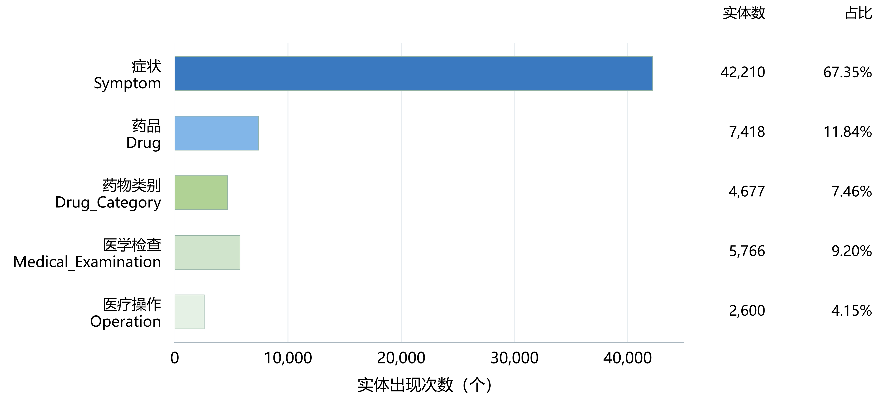
图D-1 训练集五类实体规模与占比
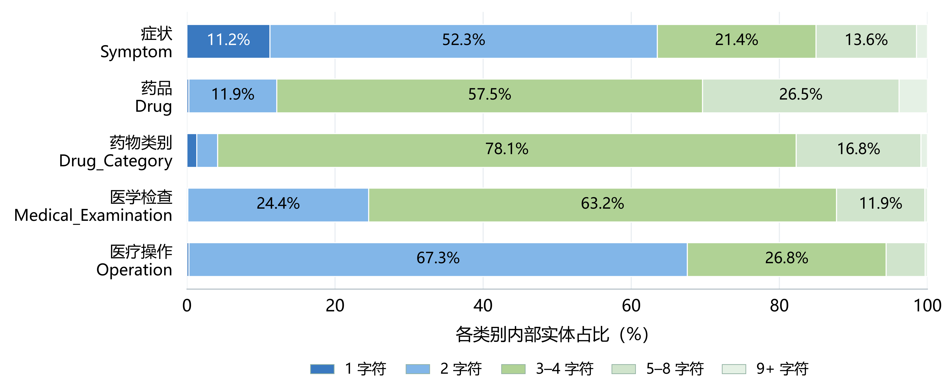
图D-2 五类实体长度结构比较
类别规模与长度结构都不均衡：症状是实体的主要组成，症状和医疗操作多为短实体，药品等类别更多集中在中等长度。因此，总体指标需结合分类别结果阅读，边界检查也应兼顾相邻短实体的分离与较长实体的完整覆盖。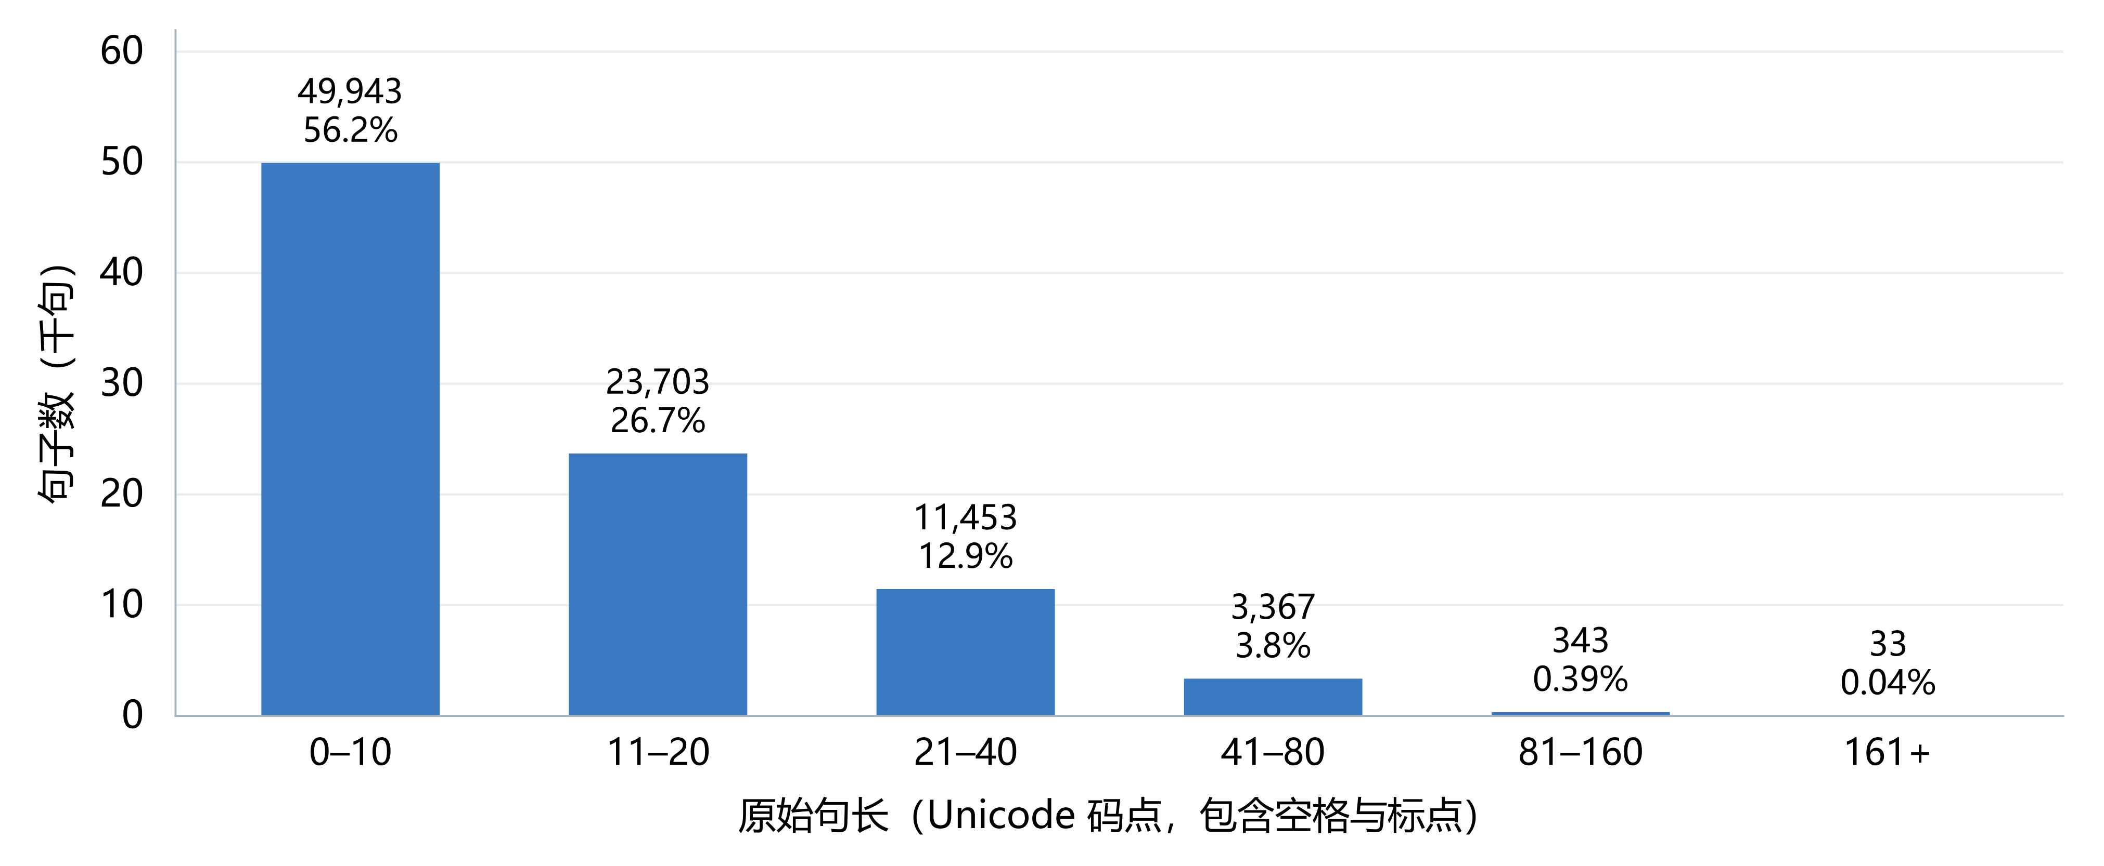
图D-3 训练集句长分布
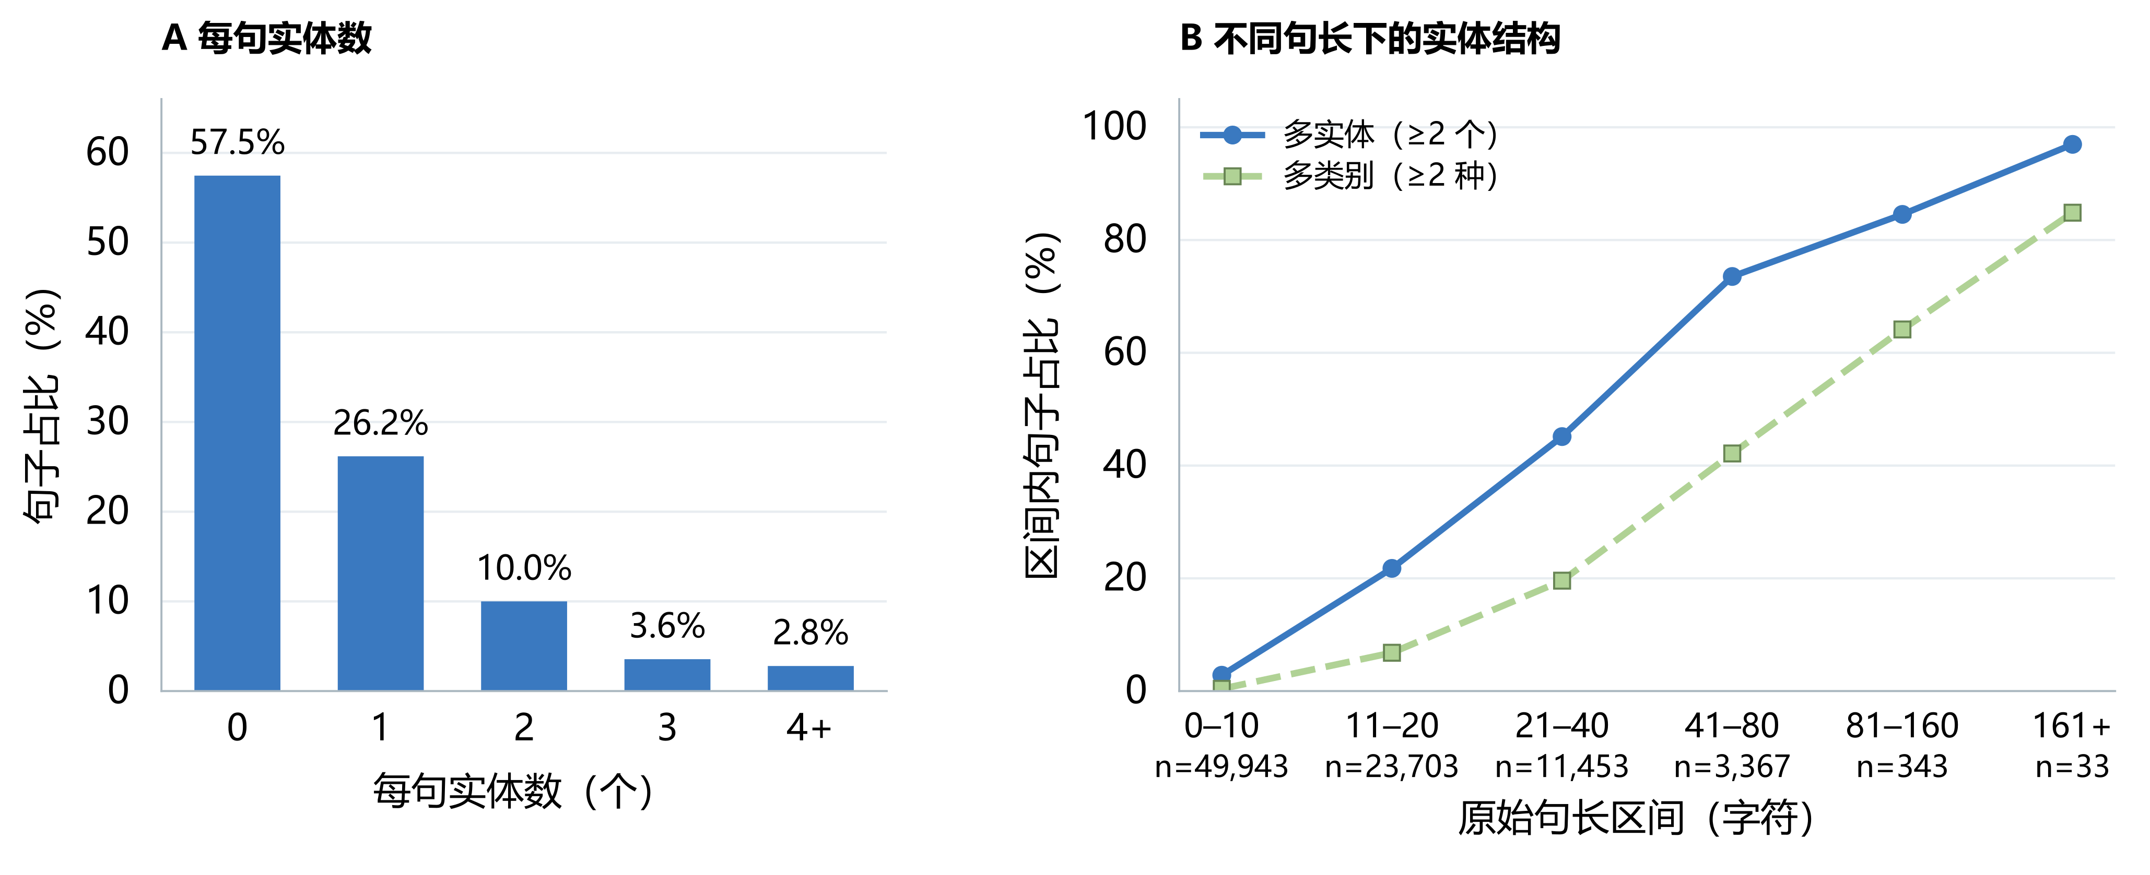
图D-4 多实体句与句长区间结构
短句构成训练语料的主体，较长句子中多实体和多类别结构更常见。按句长比较结果时，还需结合句内实体数量与类别组成；最长区间样本较少，末端比例应结合样本量阅读。
评分可信度补充核验
我们构造了8个合法人工BIO评分场景，逐一列出金标与预测实体，手算TP、FP、FN及Micro-P/R/F1，再将同一输入交给项目评分器和固定版本的作者实体评价代码对照。场景覆盖精确匹配、边界偏移、类型错误、合并、拆分、相邻同类及跨句／跨对话隔离，表D-4列出三个直观例子。
每例另设五类各一个正确单字实体作为固定锚点，满足作者代码的类别输入条件，并共同贡献5个TP。表中坐标从0开始，采用左闭右开区间；目标句实体均为Symptom。
表D-4 人工实体边界场景与评分对照
场景 | 人工金标与预测差异 | 预期  TP／FP／FN | 实际对照结果
相邻同类独立 | 金标与预测均为  [0,1)、[1,2)  （两个连续B标签） | 7／0／0 | 项目／作者均7／0／0；  P=R=F1=1.0000
误合并 | 金标[0,2)、[2,4)  预测[0,4) | 5／1／2 | 项目／作者均5／1／2；  P=0.8333，R=0.7143，  F1=0.7692
误拆分 | 金标[0,4)  预测[0,2)、[2,4) | 5／2／1 | 项目／作者均5／2／1；  P=0.7143，R=0.8333，  F1=0.7692
严格匹配要求实体类别与完整边界同时一致。误合并时，[0,4)与两个金标都不匹配，产生1个FP和2个FN；误拆分则产生2个FP和1个FN。相邻同类实体的第二个B必须开启新实体，不能因类别相同而合并。
8个合法场景的人工预期、项目实现与作者代码在整体TP/FP/FN上完全一致，Micro-P/R/F1在1e-12容差内一致。原工程138项评估测试及新增12项统计、7项评分核验测试均通过，共157项。
研究脚本、统计CSV、原图和评分场景说明见GitHub evaluation分支的固定版本研究材料。

